Новосибирская область, Новосибирский район, р.п. Краснообск
КОНКУРС ЭКОЛОГИЧЕСКИХ ПРОЕКТОВ
«ВОЛОНТЕРЫ МОГУТ ВСЕ»
Номинация – «Скажем нет урону природе»

Коллективная работа
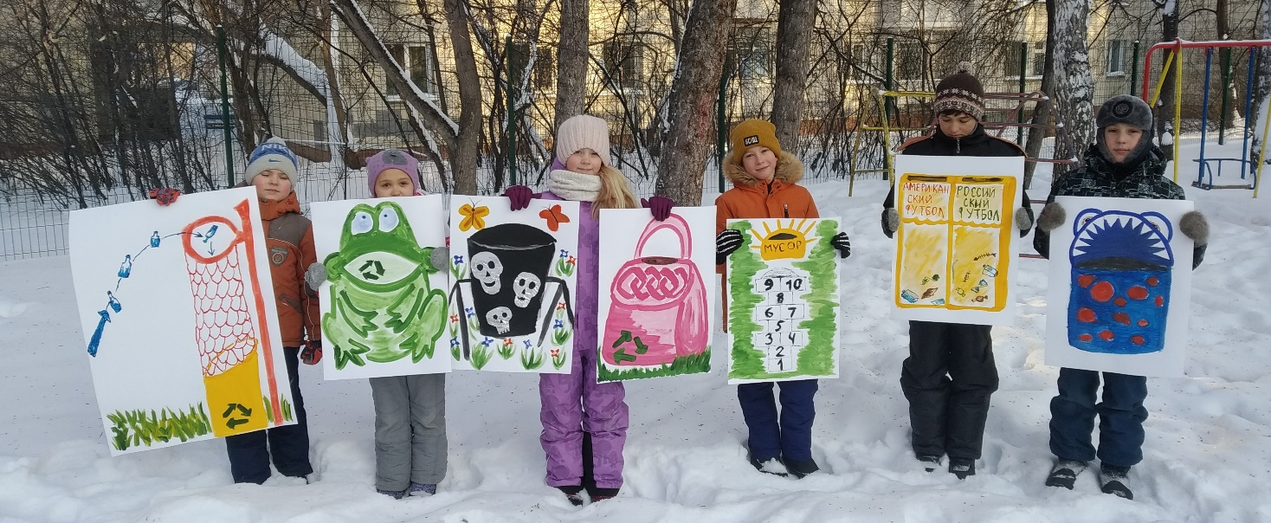
НЕОБЫЧНЫЕ УРНЫ
Исполнители: Зыбина Варвара, 3кл., Михалкин Тимур, 4 кл., Пляшкевич Андрей, 4 кл., Ухваткина Алёна, 5 кл.

Муниципальное бюджетное учреждение дополнительного образования
Новосибирского района «Станция юных натуралистов», Объединение «Хочу всё знать!»
Руководитель: Попова Татьяна Владимировна, педагог дополнительного образования МБУДО НР «СЮН», 8-983-124-89-57

2022

Содержание

Паспорт проекта | 3
Введение………………………………………………………………... | 4
- Характеристика этапов проекта………………………………... | 5
- Реализация проекта……………………………………………... | 6
- Подготовительный этап …………………………………. | 6
2.2 Практический этап реализации проекта………………… | 12
Заключение……………………………………………………………... | 13
Список источников информации…………………………………….. | 14
Видео к проекту https://vk.com/club194266475?w=wall-194266475_96

Паспорт проекта
Полное название проекта | Необычные урны
Авторы | Зыбина Варвара, Кретов Владимир, Михалкин Тимур, Пляшкевич Андрей, Ухваткина Алёна
Организация заявитель, полный почтовый адрес, моб тел, эл почта, ФИО руководителя проекта | МБУДО НР "Станция юных натуралистов", МБУДО НР "СЮН", пгт Краснообск, 71, Краснообск, Новосибирская обл., 630501, 8 (383) 348-58-69  syun@edunor.ru  Попова Татьяна Владимировна - руководитель
Цель проекта | Разработать идею для привлечения людей к выбрасыванию мусора в урны и раздельному сбору отходов на Станции юннатов и на входе в Краснообскую рощу.
Задачи | • проанализировать состав мусора на территории Станции юннатов и в Краснообской роще;  • разработать идею урн, в которые хочется попасть мусором.
Целевая аудитория | Пешеходы на территории Станции юннатов и в Краснообской роще
Сроки реализации | Сентябрь 2021-сентябрь 2022
География | Посёлок Краснообск
Краткое описание и механизмы реализации | Изучить состав мусора на территории Станции и в лесу. Проанализировать способы привлечения людей к выбрасыванию мусора в урны. Познакомиться с методами воздействия на разные группы людей. Разработать эскизы привлекательных урн.
Ожидаемые (достигнутые) результаты (количественные, качественные) | Ожидаемый результат: будут придуманы урны (не менее 5), в которые хочется кинуть мусор.  В дальнейшем проект планируется представлять на грантовый конкурс для поиска финансирования.
Привлечённые партнёры проекта (органы власти, СМИ, комм., образоват, науч., обществ орг.) | Планируется привлечение ИП «Папин цех» для возможных мастер-классов по технике моделирования paper craft и изготовления арт-объектов для урн из металла (при наличии финансирования)  При наличии средств эта фирма может изготовить урны по нашим эскизам.
Мультипликативность | Такой проект может повторить любой педагог и группа школьников в своём районе.
Приложения (ссылки, благодарности, фото не более 5, сценарии) | https://vk.com/club194266475?w=wall-194266475_96

Если пять минут в день я буду помогать Земле, душа моя станет чище, а руки всегда можно вымыть.
- фильм «Меня зовут Эрл»

Введение
Люди всегда куда-то спешат. Они едят на ходу или на детских площадках. Они вытирают руки салфетками, пьют кофе. У них постоянно образуется мусор. Количество упаковки для товаров увеличивается. Упаковка очень нужна, но после использования становится мусором. Не все люди выбрасывают мусор в урны.
Как сделать так, чтобы люди выбрасывали мусор в урны? Это ведь лучше, чем бросать везде и ждать, когда дворник уберёт. Дворники есть не везде. Лучше, чтобы люди были воспитанными. Но как нам изменить людей?
Проблема – люди бросают мусор мимо урны.
Актуальная задача – привлечь людей вести себя правильно без наказаний и штрафов, чтобы всем было хорошо, а вокруг чисто.
Цель – придумать идеи урн для Станции юных натуралистов и Краснообской рощи, в которые люди сами захотят попадать мусором.
Задачи:
    - проанализировать состав мусора на территории Станции юннатов и в Краснообской роще;
    - придумать идею урн, в которые хочется попасть мусором.
Ожидаемый результат – мы придумаем урны, в которые хочется кинуть мусор.
Новизна проектной идеи заключается в привлечении игровых методов к воспитанию людей.
География проекта – посёлок Краснообск (территория станции юных натуралистов) и вход в Краснообскую рощу.
Охват проекта – 33 участника из объединения «Хочу всё знать!», а в дальнейшем - жители посёлка из целевой группы, которые проходят по территории Станции и в Красноообской роще 2-3 тыс. человек).
Социальная значимость на этапе разработки – повышение экологической культуры обучающихся Станции юннатов, развитие их творческих способностей, смелости самовыражения, активной жизненной позиции. На этапе изготовления – улучшение поведения людей, они будут выбрасывать мусор в урны.
Сроки реализации проекта: сентябрь 2021- сентябрь 2022.
Проект состоит из двух этапов: подготовительный и практический.

Характеристика этапов
№ | Этап | Цель | Содержание | Сроки
1 | Подготовительный | Знакомство с проблемой и методами влияния на поведение людей | - Изучение состава мусора на территории Станции юннатов и в Краснообской роще.  - Изучение типов прохожих в этих местах.  - Знакомство с методами, привлекающими людей попадать мусором в урны. | Сентябрь-октябрь 2021
2 | Практический | Разработка эскизов урн | - Рисование эскизов урн.  - Выставка рисунков и голосование за лучшие идеи.  - Изготовление крупных изображений урн-победителей.  - Съёмка ролика для поиска финансирования. | Ноябрь-декабрь 2021
 |  | Перспективы - воплощение | - Поиск финансирования, изготовление и установка урн | январь 2022-сентябрь 2022

2. Реализация проекта.
2.1 Подготовительный этап
Изучение состава мусора
на территории Станции юннатов и в Краснообской роще.
В сентябре 2021 года мы провели 2 коллективных субботника-исследования. Один на Станции юннатов, второй – в Краснообской роще.
Методика: в течение 45 минут наша группа в перчатках собирала мусор на территории. Затем выкладывали его из мешков и сортировали по типам: ПЭТ-бутылки, железо, алюминий, 2 ПНД (крышечки), стекло, смешанный мусор. В роще мы использовали таблички, возле которых выкладывали мусор.
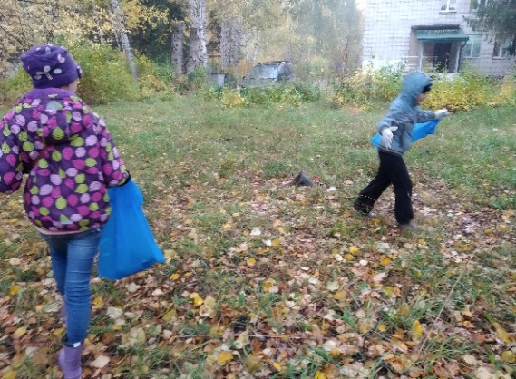
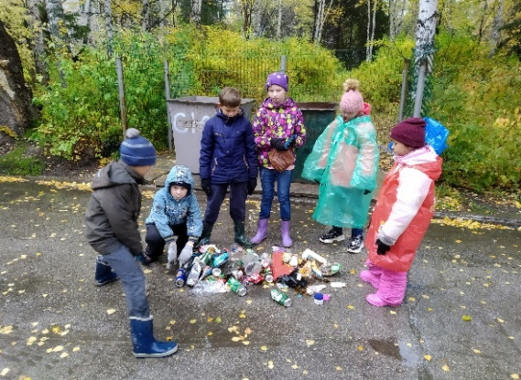
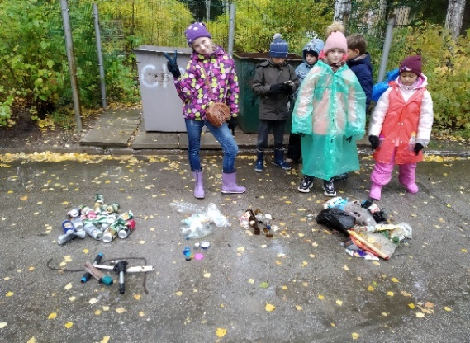
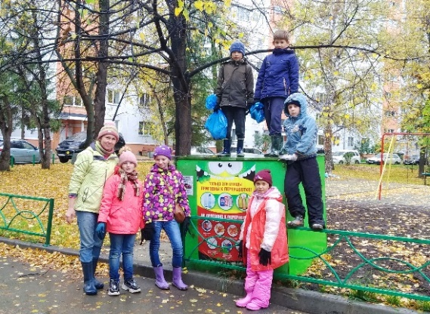
Рассортированный мусор взвешивали на кухонных весах с точностью до 1 г. Всё, кроме смешанного мусора – это вторсырьё. Его отнесли в контейнер ООО «Тайгер-Сибирь» на переработку, крышечки забрали на Станцию для проекта «Полезные крышечки» для помощи детям с нарушениями слуха.
Фотоотчёт о субботниках-исследованиях представлен на рисунках 1 и 2.
Рис. 1 Сбор и сортировка отходов на Станции юннатов

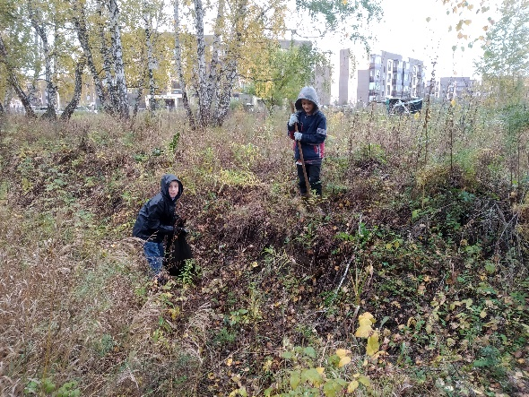
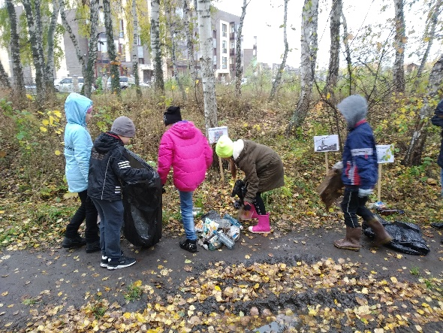
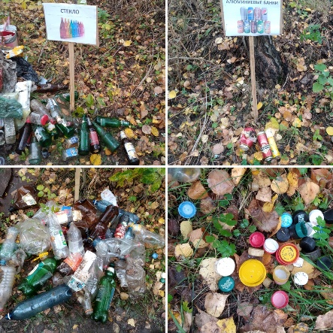
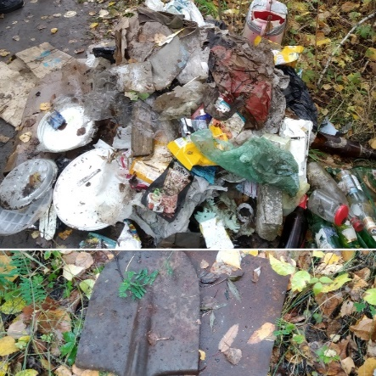
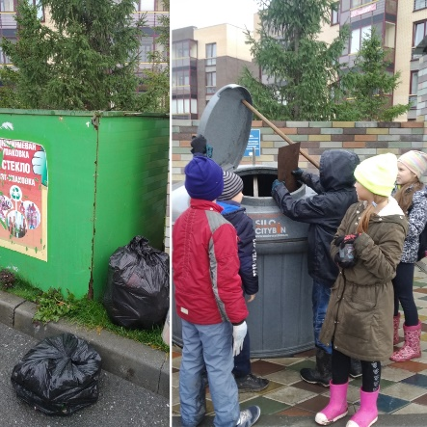
Рис. 2 Сбор и сортировка отходов в Краснообской роще.
На территории Станции юннатов 24 сентября мы нашли 3506 г мусора, из них 1616 г – сдали в переработку, и он стал вторсырьём, а 1890 г отправили на свалку и оставили мусором (Рис 3 – а). Предыдущий субботник на Станции проводился 6 августа. Значит, такое количество люди набросали за 1,5 месяца.
А
Б
Рис. 3 А – Сравнение состава мусора на Станции юннатов и Б – в Краснообской роще.
В Краснообской роще мы нашли 14819 г мусора. Из них 3989 г сдали в переработку и превратили во вторсырьё, а 10830 г отправили на свалку. Видно, что в роще мусора в 4 раза больше.
Среди мусора на Станции почти половину (46%) можно сдать в переработку. Значит, можно на Станции поставить 2 типа урн: для смешанного мусора и для того, который можно сдать в баки «Тайгер-Сибирь».
В роще перерабатываемого мусора четверть. Это тоже достаточно много, чтобы установить на входе в рощу бак для вторсырья. Среди отходов много стекла, которое можно переработать бесконечное количество раз.
Изучение типов прохожих на Станции юннатов и в роще.
Через территорию Станции юннатов проходят жители 7 микрорайона и домов 4 и 5 идут в магазин, а жители посёлка на дачи и огороды. В здании Станции юннатов работает 9 организаций. Посетители: большая часть дети и их родители – 70%. Они часто ждут кого-то на площадке и играют. Ветераны и пенсионеры – 10%. Мужчины и женщины среднего возраста – 15%, 5% - подростки.
В роще люди всех возрастов, чаще всего старшего возраста, дети на велосипедах.
Проблема – мусор, который попадает мимо урны. Чтобы повлиять на поведение людей, можно использовать игровые приёмы.
Объект охраны – природа Краснообска, природные ресурсы нашей страны.
Угроза – мусор попадает мимо урн, мешает растениям, некрасиво, ресурсы пропадают. Значит, наша задача уменьшить угрозу – уменьшить количество мусора вне урн. Можно людей наказывать, можно мусор не производить, можно мусор собирать, можно привлечь людей попадать в урны.
Индикатор угрозы – количество мусора не в урнах. Значит, задача проекта – снизить угрозу. Мы решили просто создать рисунки привлекательных урн.
Анализ цели по методике SMART. Цель должна быть: S-конкретная, M-измеримая, A-достижимая, R-значимая и T-ограниченная по времени.
S – дети нашего возраста любят рисовать и легко нарисуют эскизы.
M – от каждого ученика 1-2 рисунка.
A и Т – цель достижима на 1-2 занятиях.
R – если всё получится, будет польза природе и людям, экономия ресурсов.
Знакомство с методами привлечения людей попадать мусором в урны.
На занятиях мы рассмотрели игровые способы привлечения людей попадать в урны [1, 2, 3]. Из них мы выбрали самые интересные.
Урна-соревнование, в которой есть 2 отсека, а сверху вопрос: за какой ты ответ, туда и бросаешь мусор.
«Урна-мишень» или баскетбольное кольцо, или классики + урна.
«Урна, дающая приз».
Урна с интересным дизайном для разных людей.
Создание эскизов урн
После этого мы разработали свои варианты (рис. 4). Например, мы придумали детскую горку или модную сумочку.
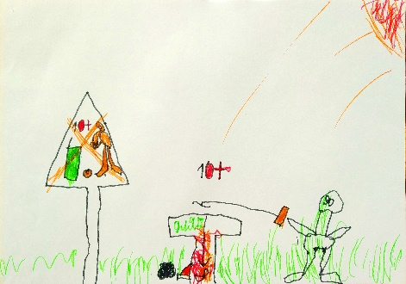
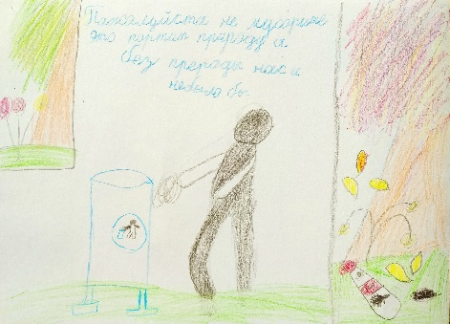
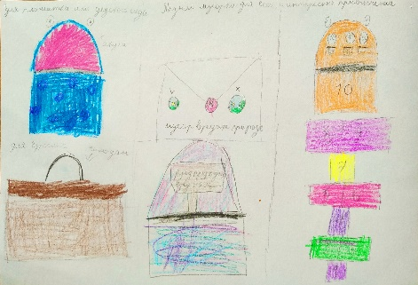
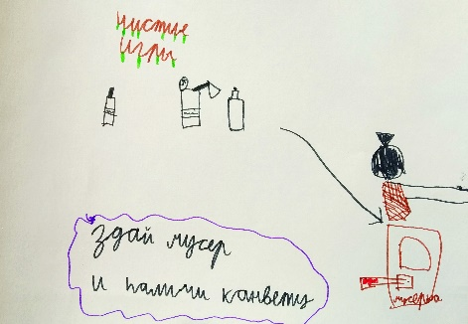
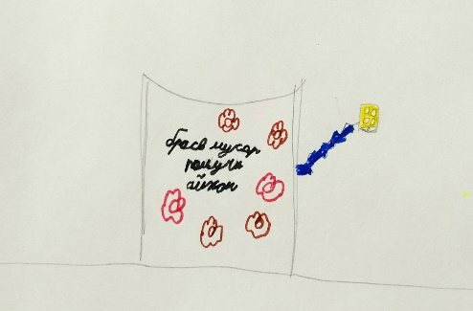
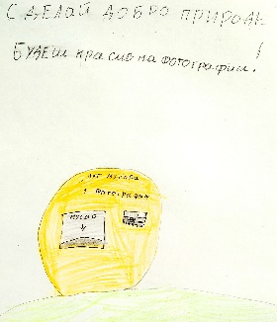
Рис. 4 А – Урны, дающие приз за попадание
Рис 4 – Б – урны, привлекательные для разных людей
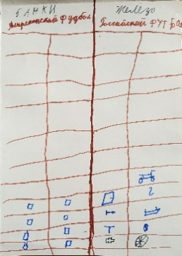
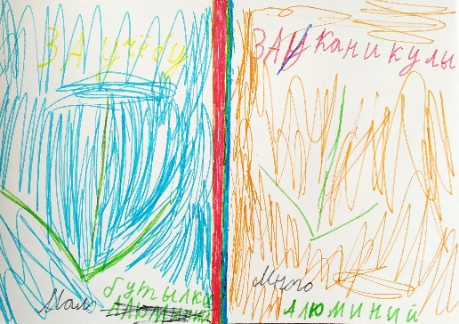
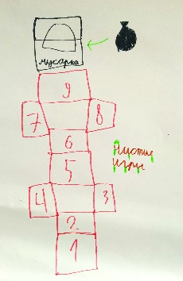
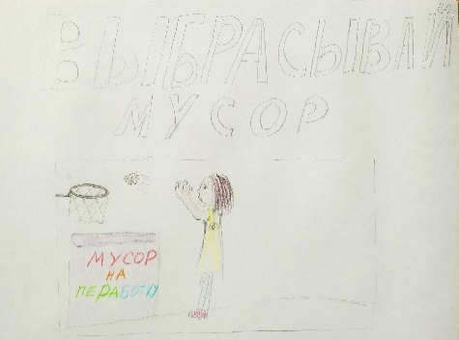
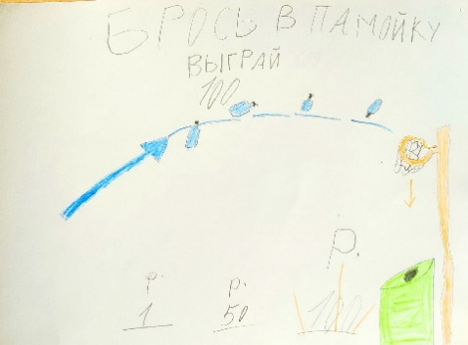
Рис. 4-В Урны - мишени
Рис 4 – Г Урны – соревнования

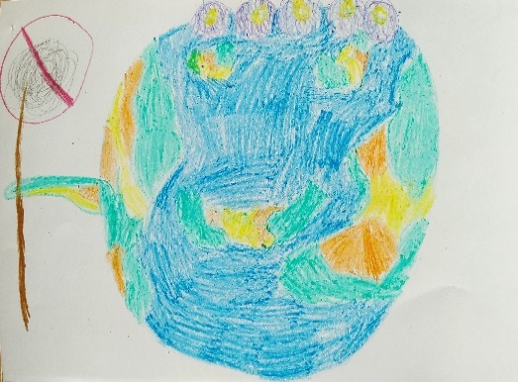
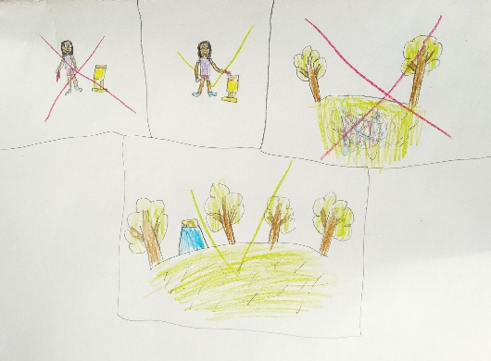
Рис 4. Д – не всем удалось придумать креативные урны.

2.2 Практический этап
Мы познакомились с креативными урнами и урнами для раздельного сбора отходов на экскурсии в зоопарк (Рис. 5) [4].
Рис. 5 Урны в Новосибирском зоопарке
На занятиях мы нарисовали свои варианты привлечения людей кидать мусор в урны. В результате мы оформили выставку и познакомили с ней ребят из других групп. Провели голосование, какие урны больше всего понравятся школьникам.
Далее мы выбрали команду из 5 человек (из всех 3 групп). Нарисовали крупные макеты урн и снялись в ролике (рис 6)
Ролик в отдельном файле, доступен по ссылке
https://vk.com/club194266475?w=wall-194266475_96
Рис 6. Наша команда
Ребята нашли 3 входа на станцию юннатов и решили поставить возле каждого по 2 урны: для простого мусора и для вторсырья, которое можно сдать в переработку. Они будут отличаться.
На рисунке 6 представлены варианты:
- на детской площадке: акула для простого мусора, а лягушка – в переработку;
- для подростков у художественной школы: урна с черепами для просто мусора, а модная сумочка – в переработку;
- возле выхода к домам №20 и 21: классики - для простого мусора, а баскетбольное кольцо – в переработку;
- возле выхода к домам № 16 и 17: для футбольных болельщиков: кто за наш футбол, а кто за иностранный.
На входе в рощу решили поставить просто 2 больших бака
Результативность реализации проекта на январь 2022.
- Мы обнаружили, что половина мусора, встречающаяся на Станции юных натуралистов, и четверть мусора, встречающегося в роще, годится для переработки.
- За 1,5 месяца на Станции собирается 3,5 кг мусора. Если поставить на станции 6 урн, то их можно будет чистить раз в месяц. 15 кг мусора в роще собирается за неопределённый срок. Двух контейнеров на входе хватит надолго.
- Мы придумали идеи 7 урн, которые могут способствовать попаданию мусором в урны и раздельному сбору отходов.
- На входе в Краснообскую рощу решили поставить 2 контейнера.
- Сняли рекламный ролик для проекта.
В результате проекта мы повысили свою изобретательность, сделали эскизы и ролик. Мы поняли, что если получим финансирование или найдём спонсора, то сможем что-то изменить.
Цель проекта на этом этапе достигнута - мы придумали семь готовых эскизов, а планировали не менее пяти. Партнёры нас пока не поддержали – мы не получили спонсорскую помощь, но хотим подать заявку на новый грант. При наличии финансирования компания «Папин цех» готова помочь изготовить урны.
Такой проект можно тиражировать – в разных вариантах повторить в других городах и на Экостанциях.

Заключение и перспективы развития проекта
Проект мы послали на конкурс «Большое начинается с малого», но он не попал в 50 проектов, которые борются за финансирование.
Мы верим, что сможем реализовать проект, если наш педагог найдёт заинтересованных бизнесменов или выиграет грант. Ведь сейчас появляются люди, которые хотят не просто зарабатывать деньги, а ещё и приносить пользу людям и есть государственные программы поддержки волонтёрских проектов.
«Чтобы поверить в добро, надо начать делать его»
Лев Толстой

Список использованных источников информации
интернет-источники:
- Креативные мусорные урны [Интернет источник] (дата обращения 13.01.21) https://zen.yandex.ru/media/utilizaciya/kreativnye-musornye-urny-5d4997c3a98a2a00ae4b67d5
- Креативные урны устанавливают на Университетской набережной [Интернет источник] (дата обращения 13.01.21) http://www.solidwaste.ru/news/view/17039.html
- Лебедев Артемий. «Идеальная урна» [Интернет источник] (дата обращения 13.01.21) https://www.artlebedev.ru/kovodstvo/sections/88/
иные источники:
- Экскурсия в зоопарк с целью изучения вариантов дизайна урн.

